Министерство образования Республики Беларусь

Учреждение образования
«Белорусский государственный университет
информатики и радиоэлектроники»

ФАКУЛЬТЕТ ИНФОРМАЦИОННЫХ ТЕХНОЛОГИЙ И УПРАВЛЕНИЯ

Кафедра интеллектуальных информационных технологий

Отчет

По дисциплине: Аппаратное обеспечение интеллектуальных систем

Выполнил: Евик А.Н., гр. 421702

Проверил: Захаров В.В.

Минск 2026
Лабораторная работа №6
Моделирование таблиц хеширования
Вариант 10
Цель: освоение навыков построения и проверки таблиц хеширования.
Задание: Разработать и проверить программу, обеспечивающую формирование хеш-таблицы, по ключевым словам и выполнение различных операций с этой таблицей – включение в таблицу новых строк, поиск информации в таблице по ключевым словам, удаление строк из таблицы.
При запуске программы таблица заполняется начальными данными и пользователю показывается меню:
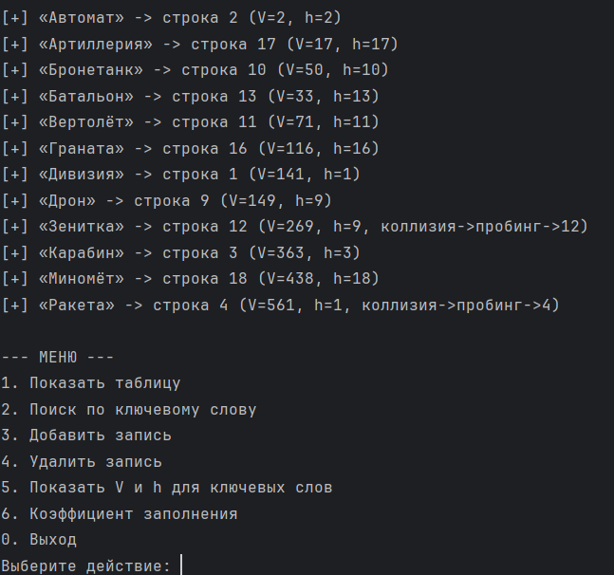
Действия:
1 - показать таблицу:
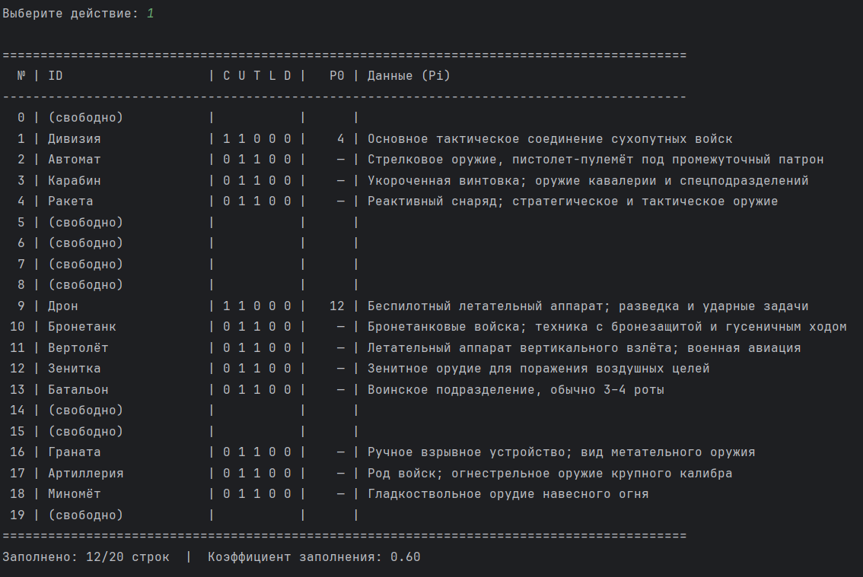
2 - поиск по ключевому слову:
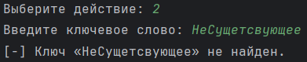
3 - добавить запись:
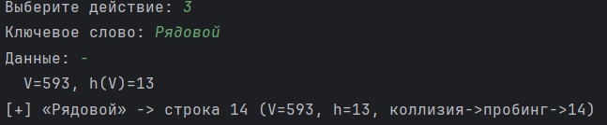
Добавление записи в хеш-таблицу происходит по формуле h(V)=V ∙ mod H + B, где номер строки в таблице определяется как остаток от деления числового значения на номер таблицы. Коллизии решаются линейным пробингом.
4 - удалить запись
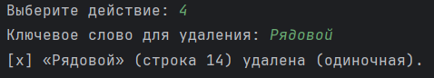
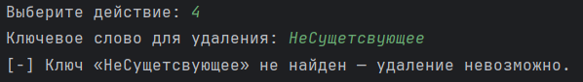
5 - показать числовое значение и хеш-адрес
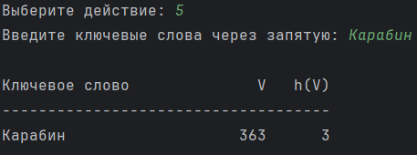
6 - подсчет коэффициента заполнения
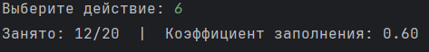
Вывод: Хеш-таблицы применяются для быстрого поиска информации по ключевому слову. В отличие от линейного перебора, хеш-адрес вычисляется напрямую по формуле, что дает поиск за константное время. Ключевое слово переводится в числовое значение V через позиции букв в алфавите, затем сжимается до размера таблицы через остаток от деления - получается хеш-адрес h(V). Каждая строка таблицы содержит набор флажков C, U, T, L, D, указатель P0 и поле данных Pi, которые вместе описывают состояние ячейки и ее место в цепочке. Неизбежным явлением при работе с хеш-таблицами являются коллизии - ситуации когда разные ключевые слова дают одинаковый хеш-адрес. Для их обработки применяется внутренняя адресация с линейным пробингом: конфликтующие записи размещаются в ближайших свободных ячейках и связываются в цепочку через указатель P0. Преимущества хеш-таблиц: поиск, вставка и удаление выполняются в среднем за O(1) - то есть время не зависит от количества записей в таблице. Недостатки: коллизии неизбежны и замедляют работу - при высоком коэффициенте заполнения цепочки становятся длинными и поиск деградирует до линейного перебора; память расходуется неэффективно - часть ячеек всегда остаётся пустой.

